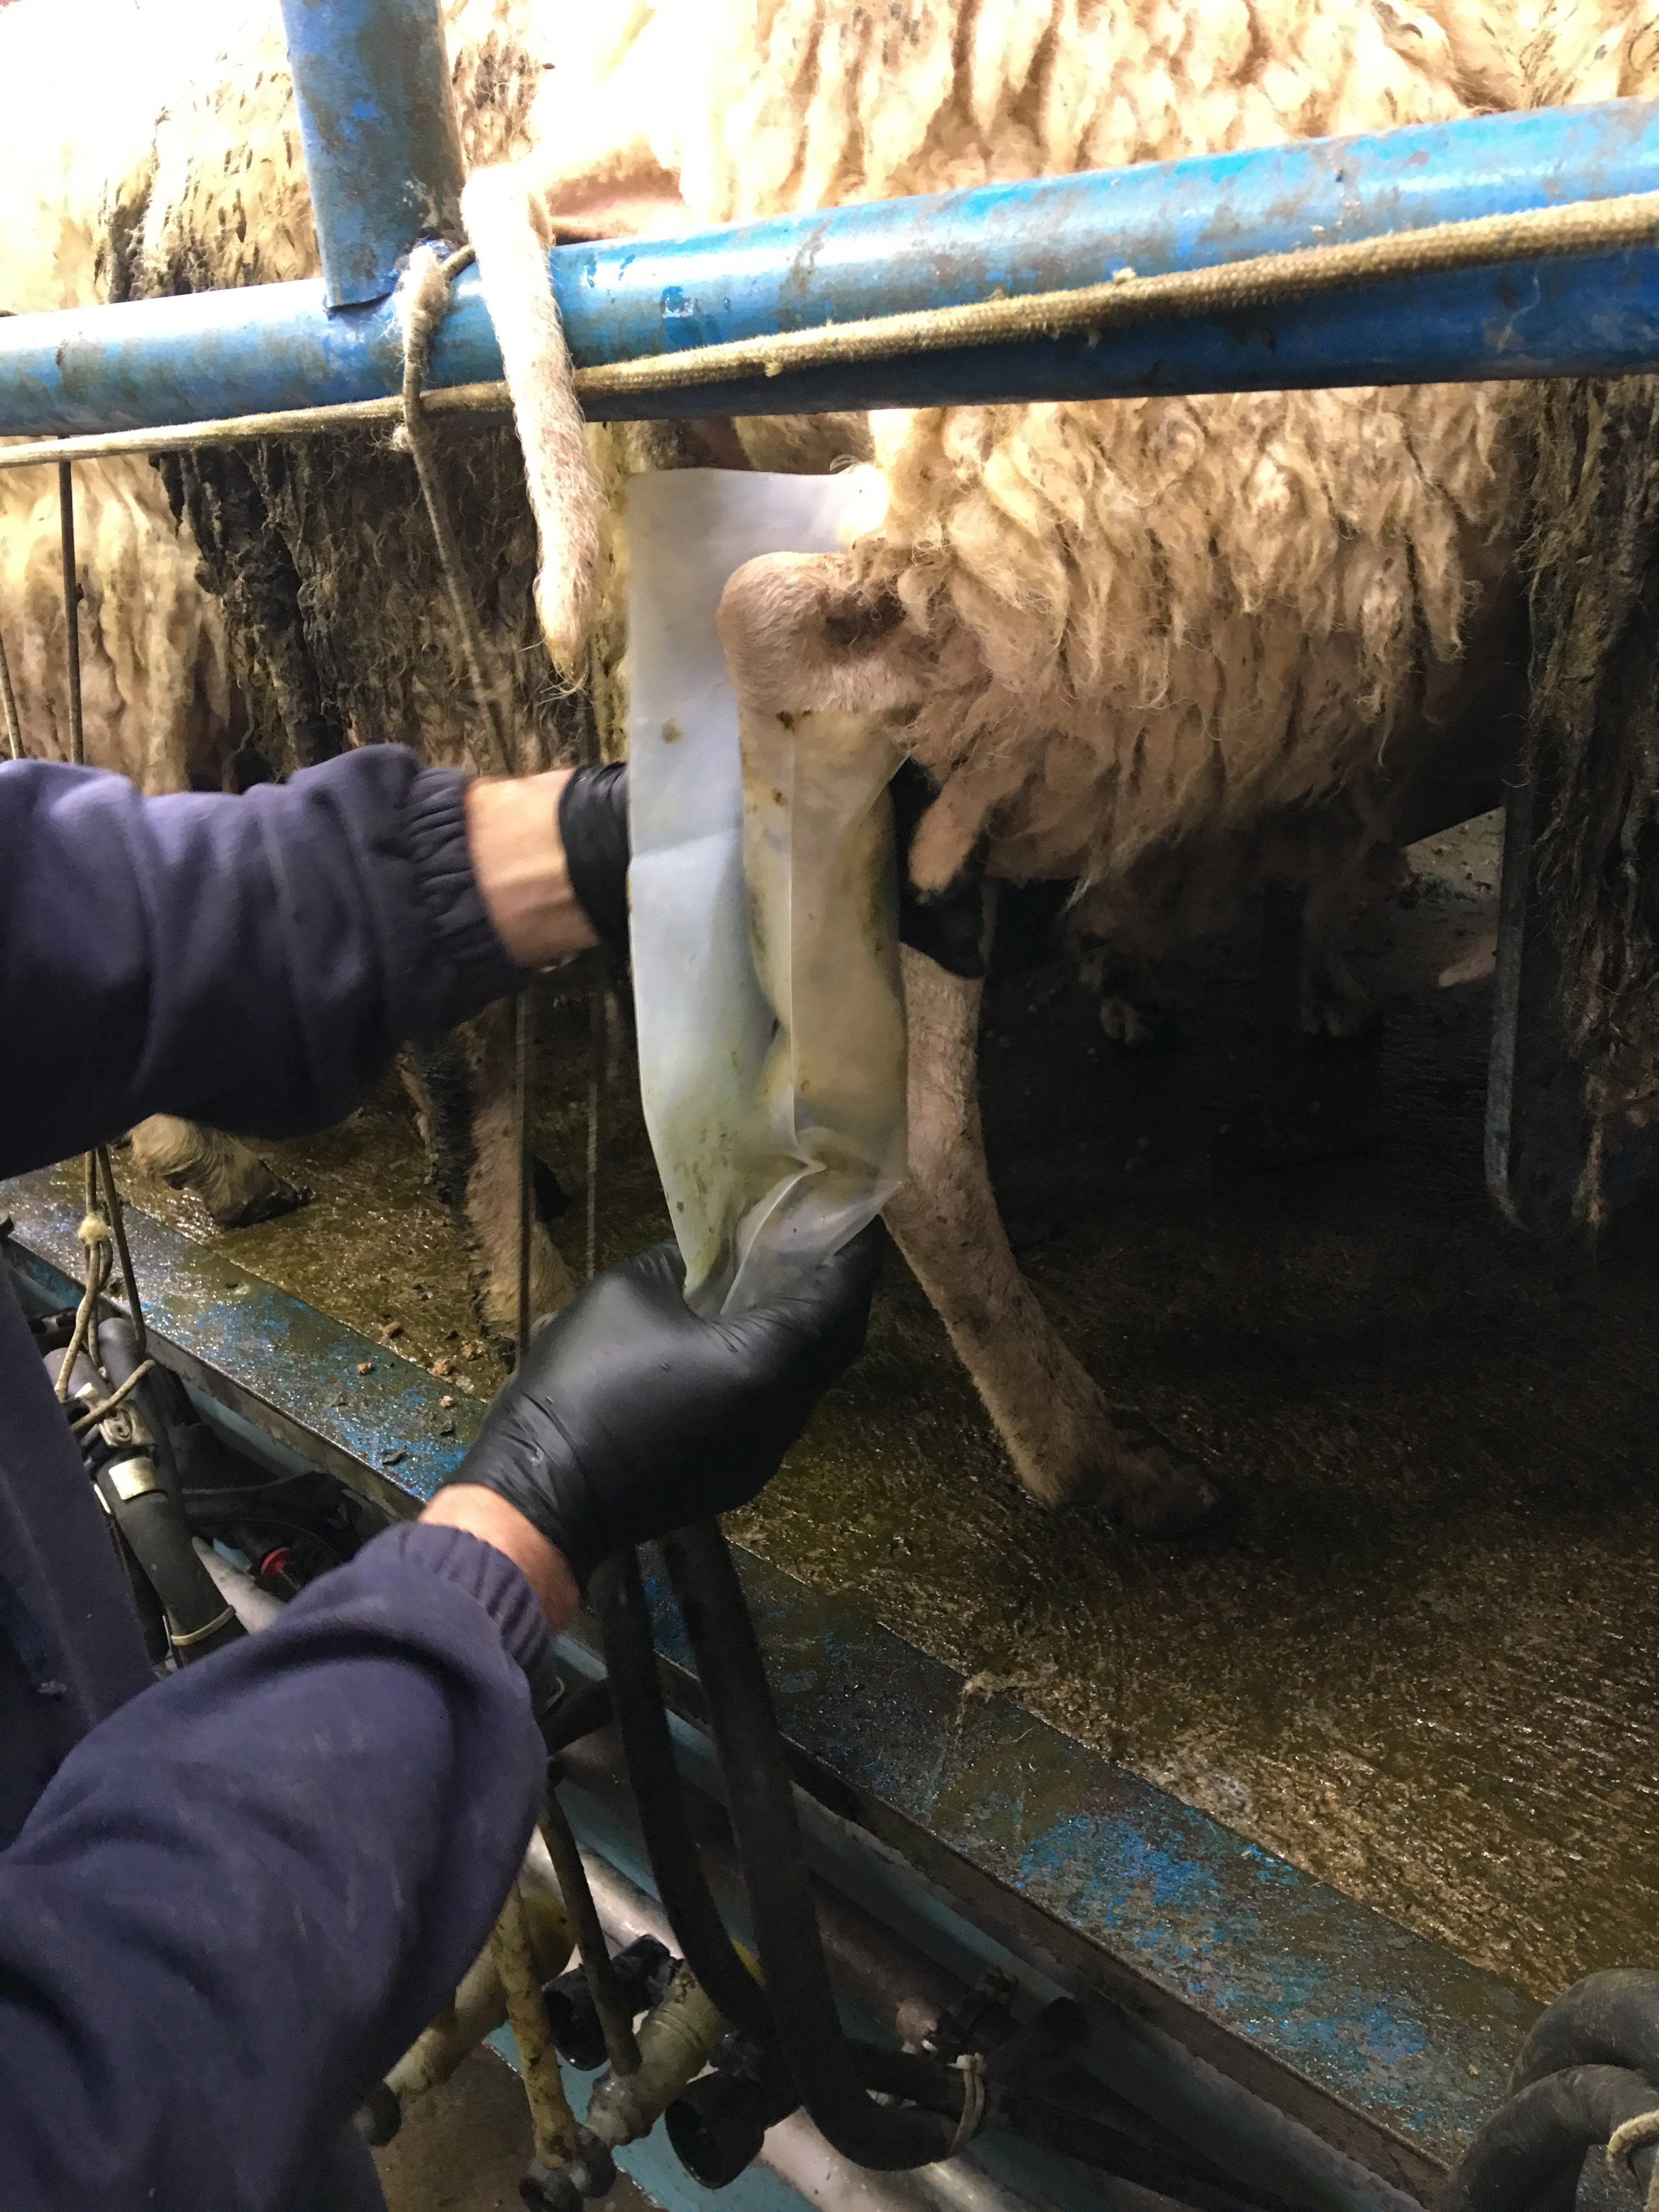Une gaine pour traiter les boiteries
Photo 11.1. : La gaine est en plastique souple. Sa taille est adaptée au pied de la brebis. Crédit photo : Teagasc.
Photo 11.2 : Après avoir placé le pied de la brebis, 30 mL du produit de traitement est injecté dans la gaine. Crédit photo : Teagasc.
Photo 11.3 : La gaine est fixée sur le pied avec des attaches de câbles. Crédit photo : Lifehacks.
Pour soigner plus facilement les boiteries des brebis laitières, un éleveur irlandais ajoute une chaussette à la patte malade. Il s’agit d’une gaine plastique, dans laquelle ils ajoutent 30 mL du produit de traitement. Il peut s’agir par exemple d’un mélange de sulfate de zinc et de graisse ….Le pied est protégé et reste en contact avec le produit. Cela limite également la contamination du milieu extérieur. La gaine est fixée solidement avec des attaches de câble. A condition que la gaine soit en plastique suffisamment épais et solide, l’animal peut ensuite marcher librement sur des surfaces souples, comme une aire paillée ou une pâture. L’éleveur enlève la gaine au bout de 24 à 36 heures.
Cette astuce est une des 73 astuces collectée par le réseau SheepNet. Retrouvez-les sur le site sheepnet.network/fr.
Image 11.4 : logo SheepNet. Crédit Photo : SheepNet
Myriam Doucet, Institut de l’Elevag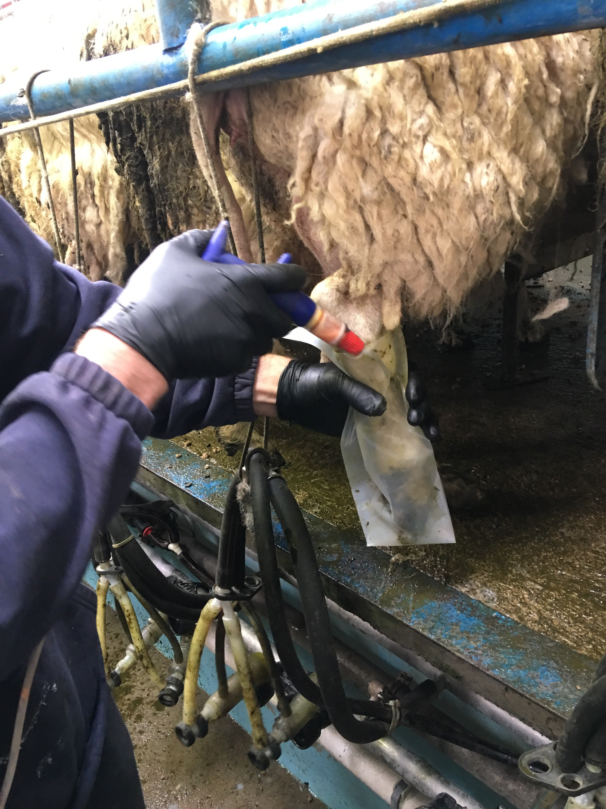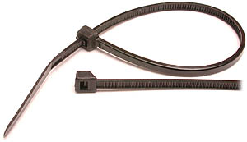e

